KORbuild

Settings — Perfis e permissões
Guia do produto KORbuild
No KORbuild, nada de acesso fica fixo no código. O produto define o catálogo de permissões; cada empresa decide quais permissões cada perfil tem (Settings › Perfis) e qual perfil cada usuário tem (Settings › Usuários). Toda mudança vai para a auditoria.

O catálogo de permissões
Grupo | Permissão | O que libera
Crew · ponto | Bater o próprio ponto | Meu ponto: entrada, intervalo e saída no próprio celular, com GPS.
Crew · ponto | Bater o ponto da equipe | Encarregado: bate o ponto da equipe e vê as horas dela.
Crew · escritório | Acompanhar ponto e timesheets | Agora, timesheets e o mapa do dia.
Crew · escritório | Aprovar e ajustar timesheets | Aprovar, devolver, ajustar e exportar para a folha. Inclui Acompanhar.
Crew · escritório | Ver custos e valores em dinheiro | Custos das obras, orçamentos, salários nas timesheets. Inclui Acompanhar.
Daily | Preencher o diário de obra | Criar e enviar os diários das suas obras.
Daily | Acompanhar todas as obras | Painel, obras e diários enviados.
Daily | Aprovar RDO e enviar ao contratante | Aprovar, pedir ajuste, PDF e link do contratante. Inclui Acompanhar todas as obras.
Daily | Montar o cronograma da obra | Etapas, linha de base, publicar para o contratante e exportar para o Excel. Inclui Acompanhar todas as obras.
Measure | Medir plantas (takeoff) | Projetos, plantas, escala, medição, assemblies, listas para cotação e propostas.
Measure | Itens e assemblies | Catálogo, fórmulas, preços e margens. Inclui Medir plantas.
Settings | Cadastro de funcionários | Cadastros, certificações e valores hora.
Settings | Encargos e regras de jornada | Novas versões, com vigência.
Settings | Usuários e perfis de acesso | Quem entra e o que cada perfil pode fazer; auditoria.
Settings | Empresa, conta e plano | Cadastro da empresa, plano e módulos.
Settings | Contatos | O cadastro de construtoras, clientes, fornecedores e subempreiteiros.
Settings | Cadastrar e editar obras | Obras e modelos de etapas.
Ver custos e valores em dinheiro é separada de propósito: um superintendente pode aprovar horas sem ver o salário de ninguém.

Perfis prontos
Perfil | Em resumo | Ao entrar
Trabalhador | Bater o próprio ponto. | Direto no Meu ponto — sem tela de módulos, sem menu.
Encarregado | O próprio ponto, o ponto da equipe, diários de obra. | Tela de módulos (Daily e Crew).
Gestor de obras | Acompanha e aprova no Daily e no Crew, vê custos, mede, cadastra obras. | Tela de módulos (Daily, Crew, Measure e Settings só com Obras).
Administrador | Tudo no escritório, inclusive o Settings. Travado. | Tela de módulos.
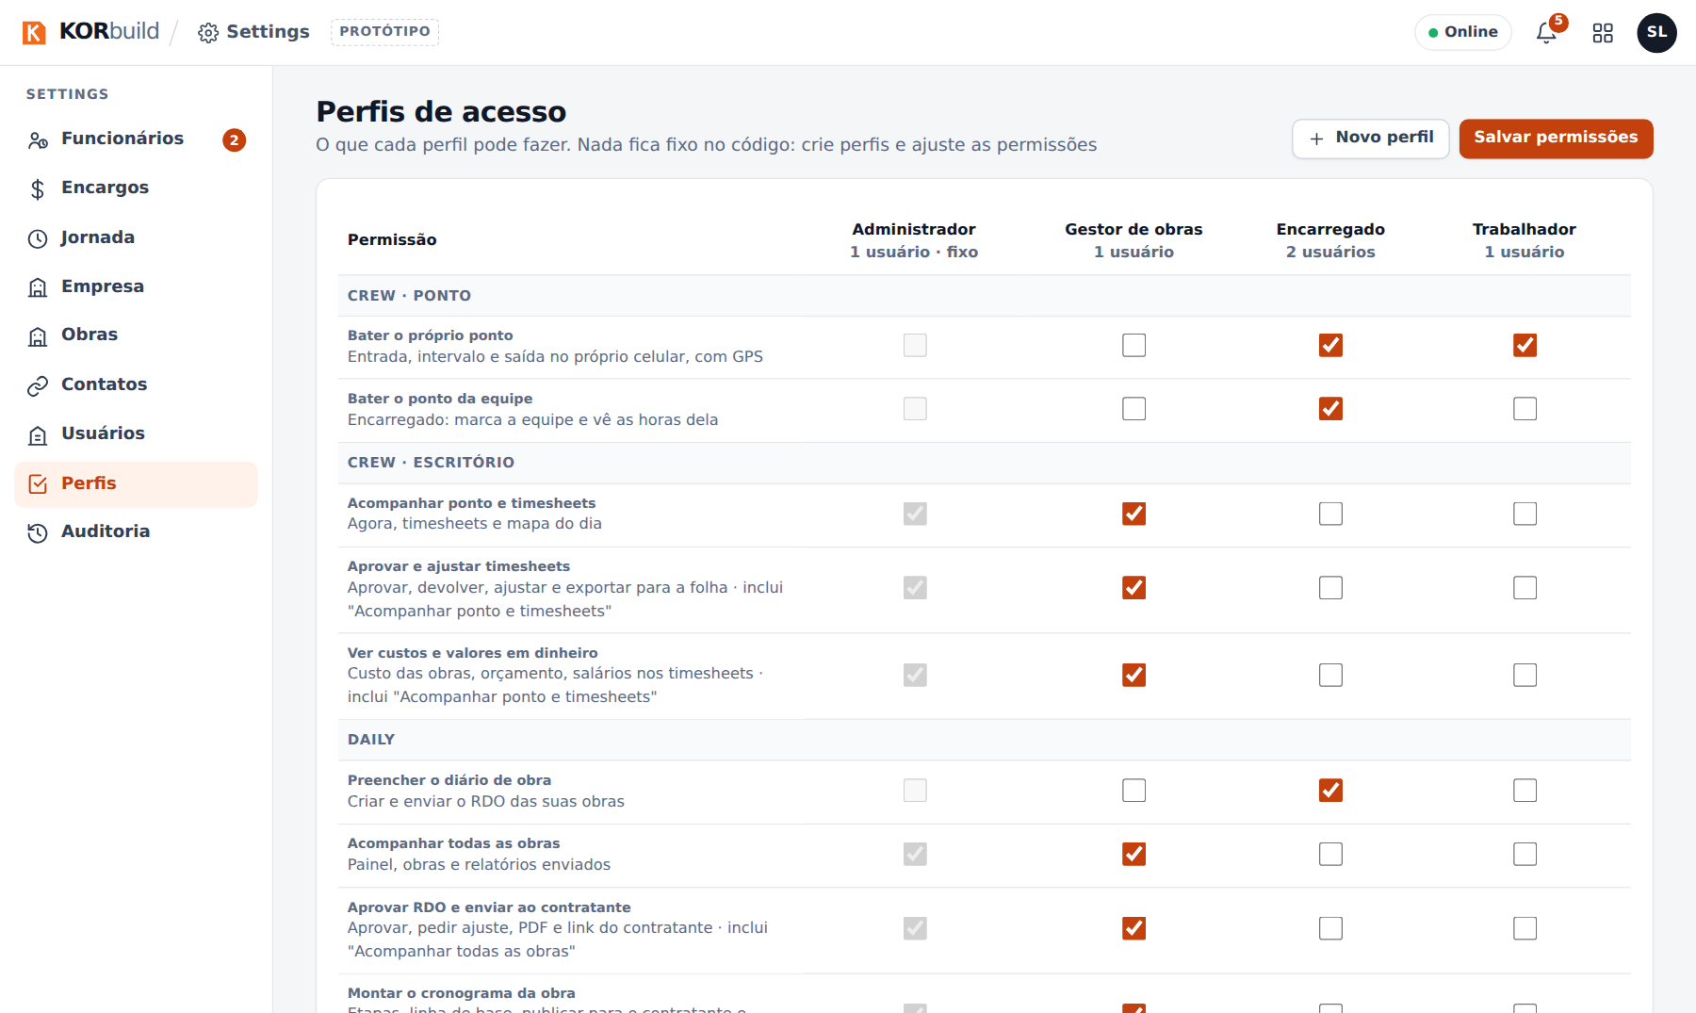
A matriz de permissões
Bom saber
- A tela inicial segue as permissões. Quem tem um só módulo entra direto nele.
- O Administrador é travado, para a empresa nunca perder a gestão dos acessos. Sempre precisa haver pelo menos um usuário ativo com Usuários e perfis de acesso, e ninguém tira o próprio acesso.
- As dependências são automáticas: aprovar inclui acompanhar; ver custos inclui acompanhar.
- Um perfil em uso não pode ser excluído: troque antes o perfil dos usuários.
- Sem permissão, a tela não abre, nem digitando o endereço.
- Usuário é quem entra no sistema; funcionário é quem trabalha nas obras. Um trabalhador que bate o ponto no próprio celular precisa dos dois, ligados. Quem tem o ponto batido pelo encarregado não precisa de login.

Exemplos
- Um trabalhador que também preenche o diário: marque Preencher o diário de obra no perfil Trabalhador, ou crie um perfil novo a partir dele. Ele vai ver o Daily e o Crew.
- Um encarregado que aprova timesheets: crie um perfil a partir do Encarregado e marque Aprovar e ajustar timesheets.

No protótipo
Usuário de exemplo | Empresa | Perfil
Ana Ribeiro | Construtora Exemplo (construtora) | Administradora
Sandra Lopes | Ridgeline Concrete & Masonry | Administradora
Márcia Souza | Ridgeline Concrete & Masonry | Gestora de obras (fora da lista de entrada)
Tom Reilly | Northfield Framing & Siding | Administrador
Rita Gomes | Northfield Framing & Siding | Gestora de obras

